Тэма: "Ад батлейкі - да паланеза"
Мэта: фарміраванне агульнага ўяўлення ў дзяцей пра развіццё тэатральнага мастацтва ў XVI—XVIII стст., пашырэнне ведаў аб дзеячах культуры XVI—XVIII стст., якія пакінулі значны след у гісторыі нашай краіны.
Задачы:
навучання:
• садзейнічаць засваенню паняцця «батлейка» (народны лялечны тэатр), паказаць, як развівалася тэатральнае мастацтва;
• ствараць умовы для ўсведамлення вучнямі, якую ролю ў развіцці тэатральнага мастацтва адыгралі С. Полацкі, М. К. Агінскі; які ўклад у гісторыю мастацтва ўнёс аўтар паланэза «Развітанне. з Радзімай» М. К. Агінскі;
развіцця:
• ствараць умовы для развіцця пазнавальнай цікаўнасці вучняў да гісторыка-культурнай спадчыны беларускага народа;
• садзейнічаць развіццю памяці, увагі, камунікатыўных здольнасцей вучняў;
выхавання:
• садзейнічаць выхаванню пачуцця гонару за таленавітых людзей нашай Бацькаўшчыны на прыкладах жыцця і дзейнасці гістарычных асоб таго часу;
• ствараць умовы для выхавання ў вучняў патрыятызму, цікавасці да мінулага нашай краіны.
Тып урока: камбінаваны.
Абсталяванне і матэрыялы: вучэбны дапаможнік; партрэты «Славутыя дзеячы культуры»; батлеечныя лялькі; карткі “Святлафор”; ацэначныя лісткі; макет тэатра «Батлейка»; лялькі для інсцэніроўкі; аўдыязапіс паланэза М. К. Агінскага «Развітанне з Радзімай».; атлас;сертыфікаты.

- Арганізацыйны момант. Псіхалагічны настрой
Добры дзень, паважаныя госці! Вітаем вас!
Рада бачыць юных гісторыкаў!
Гісторыю дзяржавы няпроста вывучаць.
Але мы зможам многае пазнаць,
Калі аддана будзем працаваць.
— Жадаю вам поспехаў!! Думаю, што вас чакае толькі радасць ад набыцця новых ведаў.
II. Праверка дамашняга задання
Я прапаную вам успомніць, пра што гаварылася на мінулым уроку, а дапаможа нам храналёт (папяровы самалёт). Вучань, які зловіць храналёт, павінен адказаць на пытанне
- Як называецца вялікі і шыкоўны будынак? (палац) слайд 2
- У якім горадзе знаходзіўся палац Радзівілаў? (Нясвіж) слайд 3
- Празрысты матэрыял, з якога выраблялі посуд. (шкло) слайд 4
- Як называецца пасудзіна са шкла ці фарфору для піцця.(кубак)слайд 5
- Гліняны выраб, які выкарыстоўваўся для абліцоўкі і ўпрыгожвання печаў у 14-16 стагоддзях. (кафля) слайд 6
- Мастацкі выраб з шаўковых залатых і сярэбраных нітак, які ствараўся каля Нясвіжа і ў Слуцку. (пояс) слайд 7
- Беларускі паэт, які прысвяціў адзін са сваіх вершаў слуцкім майстрам. (Багдановіч) слайд 8
- А зараз вучні, якія выконвалі творчае заданне (стваралі рэкламу вырабу, якім славілася Беларусь) будуць прэзентаваць свае паведамленні (малюнкі, плакаты, аплікацыі) для класа
III. Знаёмства з тэмай урока. Пастаноўка задач урока
- А зараз адгадайце, аб чым пойдзе гаворка на нашым уроку. Хто ведае, падымае руку. Слова маім памочнікам.
1) Іх шмат у вялікіх гарадах.
2) Яны бываюць малыя і вялікія.
3) Для таго, каб туды трапіць, трэба купіць білет.
4) Пасля наведвання застаецца вельмі шмат добрых уражанняў.
5) У кожным з іх ёсць гардэроб, буфет, сцэна.
6) Яны бываюць музычныя, драматычныя, оперныя і лялечныя.
Правільна, гэта –тэатр.
Сёння на ўроку гаворка пойдзе аб таленце нашых продкаў, а дакладней — пра вялікае і прыгожае ў жыцці людзей — тэатр і музыку. слайд 9 «Ад батлейкі — да паланэза» — так гучыць тэма сённяшняга ўрока. Мы паспрабуем апынуцца па той бок тэатральнай сцэны і на нейкі час акунёмся ў жыццё тэатра, пазнаёмімся з гісторыяй яго ўзнікнення.
Актуалізацыя ведаў
- Ці спатрэбяцца нам веды пра тэатр у жыцці?
- Кожная праца павінна быць “ ацэнена”. У тэатры гэта..( апладыс-менты), а для вас я падрыхтавала аценачны ліст.
На працягу ўрока запоўнім карту-кластар.
IV. Вывучэнне новага матэрыялу (Блок 1. Лялечны тэатр —
батлейка)
— Але, каб наша падарожжа ў гісторыю было больш цікавым, мы наведаем незвычайны музей. Нам не трэба нікуды ехаць, ён знаходзіцца ў нашым класе, у нас нават ёсць свае экскурсаводы, якія нам раскажуць шмат цікавага і пазнавальнага. Скажыце, а вы ведаеце як трэба сябе паводзіць у музеі? 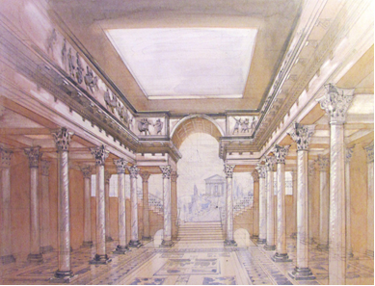
У касе нам далі ўваходныя білеты. Прачытайце назву музея. слайд 10 Музей "Гісторыі тэатра". На білеце супрацоўнікі музея змясцілі слоўнік. На працягу ўрока мы не раз звернемся да яго.
Слоўнік
Батле́йка – народны лялечны тэатр.
Батлеечнік – артыст, які ўдзельнічаў у батлеечных спектаклях.
Паланэ́з – 1) урачысты бальны танец, які вядзе пачатак ад польскага народнага танца; 2) музыка гэтага танца.
Зараз мы знаходзімся ў першай зале нашага музея "З чаго ўсё пачыналася?". слайд 11
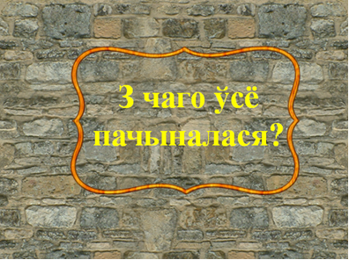
-І нас сустракаюць памочнікі-экскурсаводы, якія рыхтавалі дома паведамленні
Экскурсавод 1. А пачалося ўсё ў далёкім 16 стагоддзі. Людзі пачалі ствараць незвычайны лялечны тэатр. На Украіне яго называлі вяртэп, у Польшчы - шопка, а ў нас на Беларусі - батлейка. Назва батлейкі паходзіць ад горада Віфлеем, дзе нарадзіўся Ісус Хрыстос. На тэрыторыі Беларусі самай распаўсюджанай была двух’ярусная батлейка з простымі дэкарацыямі. Сустракаліся батлейкі, якія нагадвалі царкву.
-Зараз вазьміце свае білеты і давайце ў слоўніку знойдзем, што такое батлейка? (чытае вучань)
-Пастаўце націск у гэтым слове (Настаўнік вывешвае на дошцы «Батлейка» з вызначэннем націску. Пачынае складаць кластар)
-Аб чым мы даведаліся з паведамлення экскурсавода?
-У якім стагоддзі ўзнікла батлейка? (запаўняецца кластар)
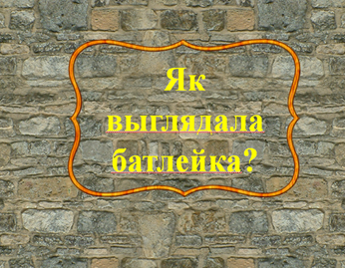
Падрабязней, як выглядала батлейка, нам раскажа экскурсавод 2 у наступнай зале. слайд 12
Экскурсавод 2. Афармленню батлейкі надавалася вялікае значэнне. Батлейка ўпрыгожвалася каляровай паперай, геаметрычнымі фігурамі з саломы, паперы, разьбой і вышыўкай. Сама батлеечная скрыня выраблялася з фанеры. слайд 13 Затым устаўляліся полачкі, якія служылі верхнім і ніжнім ярусамі.
-Як жа выглядала батлейка?(запаўняецца кластар)
-Вось мы апынуліся ў наступнай зале слайд 14
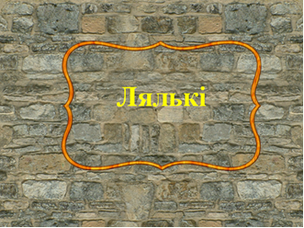
Экскурсавод 3. Батлеечнік знаходзіўся за скрынкай, вадзіў лялькі, гаварыў тэкст, падбіраючы голас персанажа. Іншы раз яму дапамагалі музыканты. Яны ігралі на дудках, цымбалах, скрыпках, бубнах, гармоніках. Слайд 15 Лялькі вырабляліся з дрэва, у асноўным з ліпы і вярбы, тканіны, каляровай паперы. Валасы, бровы і вусы рабілі з лёну і аўчыны. Вопратку для лялек шылі з тканіны. Пры вырабе лялек неабходна было вытрымліваць пэўныя памеры, прымаючы да ўвагі памеры скрыні. Дапаўняем кластар
-А хто дапамагаў батлеечніку?(музыканты)
-Наступная наша зала слайд 16
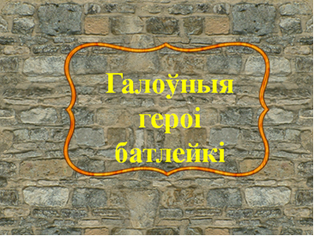
—А зараз я прапаную вам адказаць на гэтае пытанне. Прачытайце, калі ласка, другі абзац на 91 і 92 старонцы і адкажыце, хто выступаў у якасці галоўных герояў.(чытае вучань, астатнія сочаць)
-Хто ж выступаў у якасці галоўных герояў? (кластар)
—У ролі галоўных герояў выступалі Анёл, Баба, Мужык, Каза, Мядзведзь. Тых, каго ніколі не шанавалі ў народзе, заўжды высмейвалі. Заўсёды з сімпатыяй успрымаўся гледачамі вобраз працавітага селяніна.
— А зараз пагуляем у гульню слайд 17 “Шануюць –не шануюць”. Выказваюць згоду або нязгоду з адказамі будам пры дапамозе картак “Святлафор” (“так” – зялёны, “не” – чырвоны)
— Я буду называць герояў, а вы павінны падняць чырвоную картку, калі яго не шанавалі людзі, і зяленую, калі шанавалі.
— Гультай, анел, цар Ірад, хітры чалавек, селянін, чорт, працаўнік, злодзей
Дзеці, а жадаеце ўбачыць батлейку зараз? Для вас — сюрпрыз. Адкажыце, калі ласка, ці можна нам самім стварыць лялечны тэатр — батлейку? А што для гэтага патрэбна? А як сябе трэба паводзіць у час прагляду спектакля? слайд 18
П’еса “Як Вясна з Зімой сустрэліся”
Вядучы: Добры дзень , дарагія сябры! Сёння мы пакажам, як сустракаюць вясну пагодныя з'явы і жывёлы! Прашу на сцэну... Вясна: Усім прывітанне ! Мае мілыя сябры! Чакалі мяне? Я вось і прыйшла, вам радасць прынясла ! Цэлы мех!
(Уваходзіць Зіма)
Зіма: Ай, ай , ай ! Прыйшла , усё ж такі Вясна ! Не патрэбна ты нам ! Зімой весялей! Гуляй у снежкі ,ды катайся з горкі! А ты толькі бруд і золь прыносіш кожны год! Сыходзь!
Вясна: Не пайду! Мяне ўсе чакаюць , прынесла я ўсім аладкі , ды з маслам! Але з табой я не пагаджуся ! Бо з-за цябе тое вакол бруд! І тое , прыбіраць даводзіцца мне!
(Ўлятае птушка сінічка): Чирк , чирк! (4 разы)
Вясна прыйшла ! Вясна прыйшла! Сонейка грэе, як добра! (Лётае ) Зіма: Ды вы што? Усё чакаеце вясну? А як жа я ? Хто прыйшоў і снежныя горы прынёс? Снежкі ? Сняжынкі? А ? Забыліся ? А я вось і нагадала! А што вясна? Толькі бруд прыносіць, не якой радасці! Вясна: А вось ты і не права! Прыношу я сонейка , цяпло , зялёныя лісточкі , няўжо не займальна як з ныркі вылазіць лісточак !? А потым яшчэ траўка з кветкамі ! А на ёй раса блішчыць! Вось такая я !
Сінічка: Чирк, гэта праўда з вясной нам больш ежы ! Жукі , чарвякі і іншыя! А з-за цябе мы галадалі ! Дзякуючы людзям зімой тое жывем! І яшч , хіба вам не хочацца прачынацца , а вам у акно свеціць сонейка , птушкі спяваюць! Гэта ж выдатна!
Зіма: у.... Не..... Не хачу і не пайду! Лепш буру напущу ! Каб прагнаць цябе ад сюды !
Сінічка : Гэй звяркі ! Прачынайцеся і вясну вы абараняйце!
Каб Зіма ад нас сышла ,
а Вясна да нас падышла!
Будзем мы аладкі ёсць !
Карагоды вадзіць !
Песні спяваць ! Ідзем ! Хутчэй! (Уваходзяць звяркі любыя)
Звяры : Сыходзь ! Сыходзь ! Не перашкаджай нам радавацца! Прэч ідзі , ідзі прэч! І снег з сабой забяры!
Зіма: Памажыце ! Таю ! у наступным годзе я зноў прыйду! І вы атрымаеце за гэта! (Сыходзіць з болем у галаве і нагах)
Вясна: Дзякуй звяркам! І за гэта вось вам па птушачцы ! Вылятай сінічка (2) раздай усім па птушачцы!Каб хутчэй цяпло прыйшло да нас!
Сінічка(2) : Вось, трымай ! Табе, и табе и табе! (раздае птушачак-жавараначкаў)
Вядучы: Вялікі дзякуй за такі падарунак.Хай нашы жавараначкі пачакаюць, калі скончыцца ўрок! Вось і ўсё! Прагналі мы Зіму! А цяпер, хай жыве Вясна! (Махаюць усе героі ) Канец.
- На якой мове размаўлялі героі? (На беларускай.)
- Які тып лялек выкарыстоўвалі дзеці у час спектакля? (лялькі з тканіны)
VI. Першасная праверка засваення ведаў
Зараз праверым, якімі ўважлівымі вы былі. Можна падглядваць у кластар. На аценачным лісце выканайце тэст №1. Пазначце «+» праўдзівыя выказванні.
Праверка. Максімальная колькасць – 3 бала.
- Вывучэнне новага матэрыялу (Блок 2. С. Полацкі — пра- слаўлены ў вяках палачанін)
Адпраўляемся далей.
Старажытны беларускі горад Полацк слайд 19 даў свету яшчэ аднаго славутага чалавека. Праслаўлены ў вяках палачанін, асоба натхняючая і загадкавая, паэт, асветнік, педагог, прапаведнік — Сімяон Полацкі. слайд 20 (Да класнай дошкі прымацоўваецца партрэт С. Полацкага.) (Складаецца кластар)
Дзеці, а чаму пра Сімяона Полацкага кажуць - “праслаўлены ў вяках палачанін”. Спадзяюся, вы зможаце адказаць на гэтае пытанне,калі папрацуеце з інфармацыяй ў падручніку (с. 92—93, другі абзац). Я вам прачытаю, а вы з дапамогай алоўкаў адзначце калі ласка галоўнае.
Сімяон Полацкі. Хто ён? слайд 21
На дошцы: (складаецца кластар)
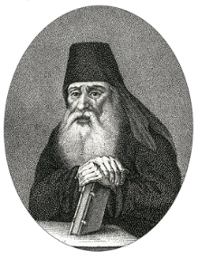
- Праца з атласам с.14-15 “Славутыя людзі зямлі Беларускай”.
-Разгледзьце карту, пакажыце на ёй партрэт Сімяона Палацкага
-У якім горадзе знаходзіцца помнік яму? Знайдзіце і пакажыце гэты горад на карце. слайд 22
25 сакавіка 1994 года ў Полацку адкрыўся музей-бібліятэка Сіміона Полацкага.
- Зараз прапаную праверыць, як вы засвоілі гэты матэрыял. На аценачным лісце выканайце тэст №2. Пазначце «+» справы, якімі праславіўся Сімяон Полацкі
Праверка. Максімальная колькасць – 2 бала.
Фізкультхвілінка слайд 23
(Танцавальныя рухі пад народную музыку.)
I I I. Вывучэнне новага матэрыялу (Блок 3. Тэатр М. К. Агінскага»
— Пераходзім у наступную залу. слайд 24
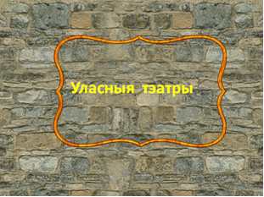
— У 18 стагоддзі ўласныя тэатры ўзнікалі ў замках i палацах заможных людзей. Адным з такіх тэатраў стаў тэатр Радзівілаў у Нясвіжы, які ўмяшчаў каля дзвюх тысяч гледачоў. Працавалі ў тэатрах прыгожыя юнакі і дзяўчаты. Разглядзіце карту (атлас с.10-11) і знайдзіце горад Нясвіж. слайд 25
— Знайдзіце на карце горад Слонім. (атлас с.10-11) слайд 26
Шырокую вядомасць набыў таксама Слонімскі тэатр Міхала Казіміра Агінскага. слайд 27
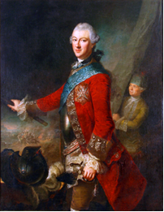
— Тэатральная сцэна была падзелена на дзве часткі. слайд 28 На пярэдняй частцы можна было нават раз’язджаць на конях. Задняя частка магла запаўняцца вадой. Калі было трэба, на сцэну выплывалі лодкі i нават караблі. Музыкантамі, спевакамі, танцорамі ў тэатры былі пераважна таленавітыя беларускія сяляне. Паглядзіце на малюнак стр 94, менавіта так выглядаў тэатр Агінскага.
— Ну, а зараз сядзьце зручней і паслухайце чароўную музыку –
" Развітанне з Радзімай ". (праслухоўванне запісу)
— Якая гэта музыка? (Медленная, плаўная.)
-Чаму аўтар так назваў свій твор? (сумаваў па Радзіме)
Аўтар гэтага папулярнага музычнага твора пляменнік Міхала Казіміра Агінскага — Міхал Клеафас Агінскі. слайд 29
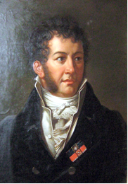
Ён быў вельмі таленавіты. Яго жыццёвы шлях склаўся так, што яму давялося пакінуць Радзіму.
— Як вы думаеце, чалавеку сумна, калі ён на доўгі час развітваецца са сваімі роднымі і блізкімі?
Вось у гэты час і нараджаецца сусветна вядомы твор. (Паланэз “ Развітанне з Радзімай”).
— А каб даведацца, што такое паланез звернамся да слоўніка? (чытае вучань)
— Што вы ўявілі, калі слухалі паланэз?
— Зараз прапаную звярнуцца да ацэначнага ліста і выканаць апошні тэст №3.
Праверка. Максімальная колькасць – 1 бал. слайд 30
Кантрольна-рэфлексійны этап
Вось і скончылася наша падарожжа ў музей.
а) А зараз падлічыце колькі балаў вы атрымалі ( дапамагае “ацэначны” ліст)
б)Выстаўленне і каменціраванне адзнак Вучні з высокімі вынікамі атрымліваюць памяткі-пасведчанні “Знаўца батлейкі і паланеза”.
в)Дамашняе заданне слайд 31
Абавязковае заданне: прачытаць (с. 91—94), адказаць на пытанні, работа з атласам.
Творчае заданне, пажаданне: скласці крыжаванку.
XIII. Падвядзенне вынікаў урока. Рэфлексія слайд 32
— Мы сёння яшчэ раз пераканаліся, якая багатая спадчына і якія славутыя людзі жылі на нашай зямлі. На якую тэму вялі гаворку на ўроку?
А зараз я падымаю сваю далонь ўверх і прашу тое ж самае зрабіць вас. Далей задаю 4 пытанні, якія прадугледжваюць адказ «так або не». Калі адказ сцвярджальны, то пальчык трэба захіліць.
Сення на ўроку мы даведаліся: слайд 33
- Як узнік і развіваўся народны лялечны тэатр—батлейка.
- Высветлілі, якія гістарычныя дзеячы Беларусі ўнеслі значны ўклад у развіццё тэатральнага і музычнага мастацтва.
- Ці спадабалася вам наша падарожжа?
- Ці лёгка вам было працаваць?
— Вынік: Наша жыцце таксама можна параўнаць з тэатрам: а якім яно будзе – выбіраць і ствараць толькі вам. Я жадаю вам каб у вашым жыцці быў заўседы “ аншлаг” і апладысменты.
Урок закончаны.
Дзякуй за працу. слайд 34

